Jak vypadaly olympijské symboly před 1OO lety?

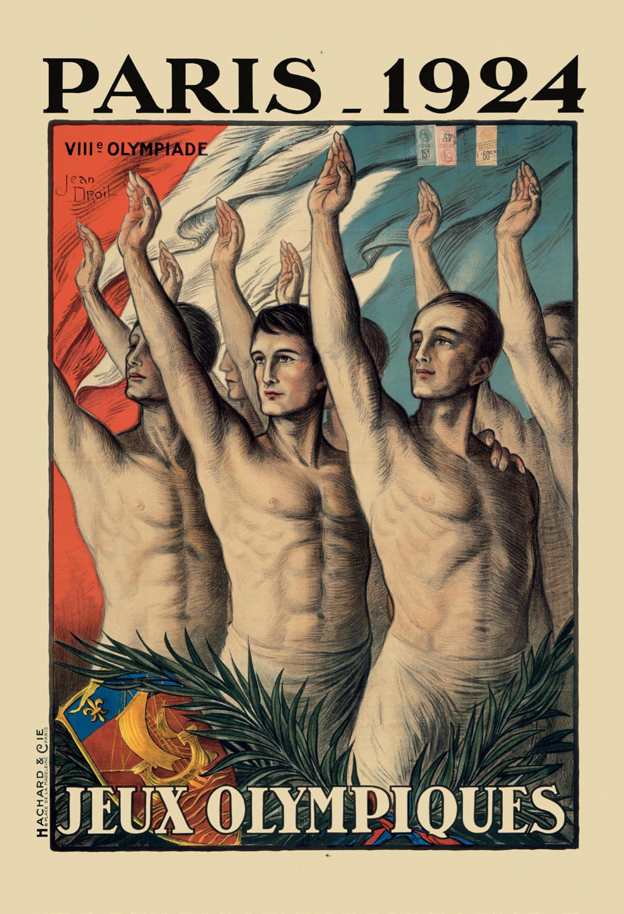
Zdroj: https://olympics.com/en/olympic-games/paris-1924/logo-design

Analýza plakátu
Popište plakát a významy jednotlivých symbolů.

Francouzská vlajka
Symbol pořadatelů
Číslo olympiády
Těla sportovců
Palmový list

Symbol vítězství
Odkaz na antické hry
Symbol síly
Symbol přátelství
Symbol národní hrdosti

Interpretační otázka
Jaké hodnoty zdůrazňuje plakát k olympijským hrám v Paříži 1924?
Jak byste plakát pojmenovali?

Srovnání
Nacházíte v dalších (předválečných) plakátech nějaké odlišnosti?




Zdroj: https://olympics.com/en/olympic-games/

Analýza medaile

Analyzujte medaili udělovanou na olympijských hrách v Paříži v roce 1924
Můžete využít symboly a hodnoty, které jste analyzovali již na plakátu.

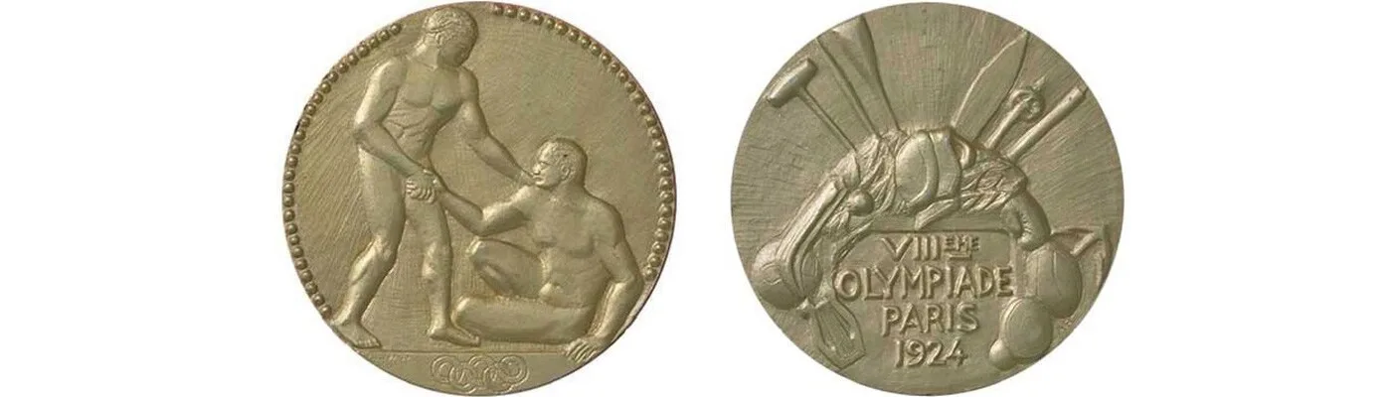

Zdroj: https://olympics.com/en/olympic-games/paris-1924/logo-design

Interpretační otázka

Kterou hlavní hodnotu (spojovanou s olympijskými hrami) podle vás medaile zdůrazňuje?

Československá výprava

Jaké zástupce československé výpravy nacházíte na fotografii?
Jaké znaky reprezentovaly československou výpravu?
Jaké symboly na fotografii lze interpretovat jako odkazy na antické hry a olympijské ideály?

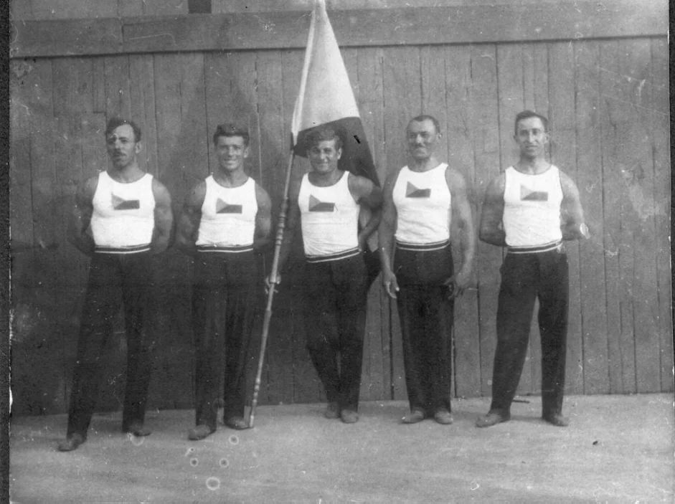
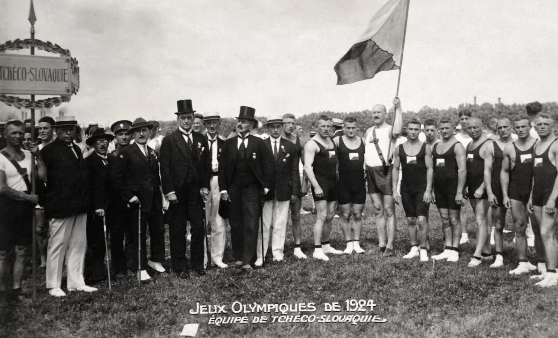Zdroj: https://www.olympijskytym.cz/olympic/pariz-1924

Srovnejte fotografie z roku 1924 s oficiální prezentací módní kolekce pro českou olympijskou výpravu v roce 1924. Jak se prezentace olympijského týmu proměnila?

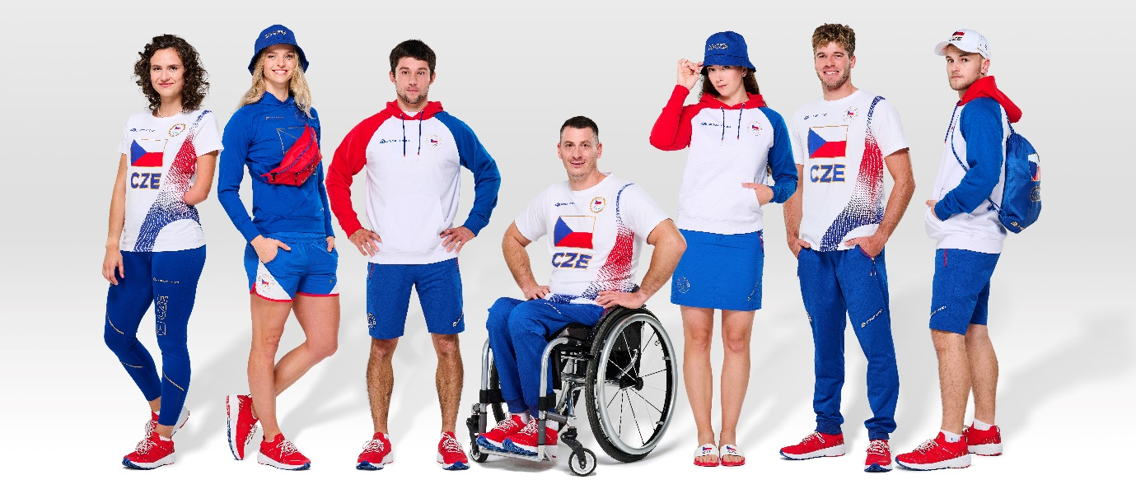Zdroj: olympic.cz, autorka Barbora Reichová

